История России 16-17 в.в.
А Хронологические знания, умение работать с хронологией
А 1 С 1591 г. связана:
- “угличская драма” 3) Смута
- Семибоярщина 4) “пугачевщина”

А 2 Началом книгопечатания в России считается: 1) в1547 г. 2) в1497 г. 3) в 1564 г. 4) в 1613 г.
А 3 Какое событие произошло позже всех других?
1 введение “заповедных лет”
2 восстание под предводительством Ивана Болотникова
3 избрание на царство Михаила Романова
4 введение “урочных лет”

А 4 Какое событие произошло раньше всех других?
- правление Елены Глинской
- Ливонская война
- Поход Ермака в Сибирь
- Стоглавый собор
А 5 Дата – 1606 г. – означает
1) принятие указа о «заповедных летах»
2) приглашение королевича Владислава
3) начало правления Василия Шуйского
4) окончание Смутного времени
А 6 Какой из названных документов был принят позднее других?
1) «Судебник» Ивана III
2) указ об «урочных летах»
3) указ о «заповедных летах»
4) «Судебник» Ивана IV

Знание фактов, работа с фактами
А 7 Сборник жития святых, расписанных по месяцам, составленный митрополитом Макарием в XVI в.
1) «Домострой»
2) «Стоглав»
3) «Великие Четьи-минеи»
4) «Златоструй»

А 8 Что из названного было одной из причин бунтов 1648 г. и 1662 г. в Москве?
1) введение новых пошлин и денег
2) ликвидация городского самоуправления
3) введение рекрутской повинности для посадского населения 4) предоставление иностранным купцам преимуществ в торговле
А 9 Прочтите отрывок из сочинения историка и укажите имя церковного деятеля, о котором идет речь.
«Это был властолюбец, фанатично веривший в свое великое предназначение. С началом церковной реформы в 1654 г. патриарх стал публично заявлять о первенстве «священства над царством», что означало подчинение царской власти патриаршей. Со временем это различие характеров царя и патриарха породило взаимное отчуждение. Алексей Михайлович все более и более тяготился его назойливой опекой и высокомерием. Дружбе пришел конец, и, когда патриарх в 1658 г. публично в кремлевском Успенском соборе отрекся от своего сана, царь не стал его отговаривать».
1) Иов 3) Никон
2) Аввакум 4) Филарет
А 10 Одним из результатов внешней политики Российского государства во второй половине XVI в. было 1) присоединение к России Крыма 2) присоединение к России Казанского и Астраханского ханств 3) присоединение к России Левобережной Украины 4) завоевание Россией выхода в Балтийское море
А 11 Мастером пушечного дела был 1) Алексей Адашев 3) Андрей Чохов 2) Андрей Рублев 4) Андрей Курбский
А 12 Прочтите отрывок из документа из сочинения историков XX в. И укажите, об условиях окончания какой войны идет речь
«Ям-Запольский мир нанес серьезный удар по престижу русского государя. В перемирной грамоте он вновь назван «великим князем», а не «царем». В его титуле отсутствовали слова «царь Казанский и царь Астраханский».
1) с Казанским и Астраханским княжествами
2) за присоединение Новгорода к Москве
3) Ливонской
4) Крымской

А 13 В память взятия Казани в Москве был(а) построен(а):
- храм Василия Блаженного
- Смоленский собор Новодевического монастыря
- Успенский собор в Кремле
- Грановитая палата

А 14 К реформам Избранной рады (неофициального правительства при Иване IV) относится:
- упразднение кормлений
- принятие Соборного уложения
- создание Верховного тайного совета
- установление “урочных лет”

А 15 Создание фресковой росписи Троицкого собора Троице-Сергиева монастыря, Спасского собора Андронникова монастыря, связано с именем 1) Дионисия 3) Симона Ушакова 2) Феофана Грека 4) Андрея Рублева

А 16.Служилые люди, составлявшие постоянное войско в XVI в., назывались:
1 ) дружинниками 2) наемниками 3) стрельцами 4) казаками
А 17.“Апостол”- это название:
- одно из первых печатных книг
- древнейшей русской летописи
- сборника постановлений церковного собор 1551 г.
- сборника житейских мудростей и наставлений

А 18. Итогом заключения «Вечного мира» с Польшей (1686 г.) было то, что
1) Россия получила Левобережную Украину и Киев
2) Россия получила выход к Балтийскому морю
3) Речь Посполитая отказалась от Правобережной Украины
4) Речь Посполитая вернула России Новгород
А 19 . Прочтите отрывок из источника и выполните задание
«Война продолжалась с переменным успехом. Несмотря на первые победы русской армии, польские войска вскоре возвратили инициативу и вытеснили русских с занимаемых территорий. Смоленск оставался в руках поляков, но королевич Владислав отказывался от претензий на русский престол». В приведенном отрывке текста идет речь о заключении:
1) Поляновского мира 3) Деулинского перемирия
2) Нерчинского мира 4) Андрусовского перемирия

А 20 Какое из названных событий произошло в XVI в.?
1) введение нового летоисчисления
2) церковно-обрядовая реформа патриарха Никона
3) возведение Успенского собора
4) издание печатной книги «Апостол»
А 21 Захват Смоленска польскими войсками, захват Новгорода шведскими войсками, формирование народных ополчений – все эти события произошли в годы
1) феодальной раздробленности
2) Смутного времени
3) Ливонской войны
4) опричнины
А 26 Укажите, из какого документа взят приведенный ниже отрывок.
"Также будет кто вотчинники и помещики учнут государю бити челом о беглых своих крестьянах и бобылях тех крестьян и бобылей по сыску отдавати по писцовым книгам без урочных лет. Суд за крестьян своих ищут и отвечают они же дворяне и дети боярские во всех делах, кроме татьбы и разбою, и поличного и смертных убийств".
1) "Соборного Уложения" 1649 г . 3) "Судебника" 1550 г.
2) "Судебника" 1497г. 4) Указа об урочных летах
.В 1. Расположите в хронологическом порядке события.
А) Переяславская Рада
Б) Отмена кормлений
В) Столбовский мир
Г) Стоглавый собор
Д) Тявзинский мир
В 2. Какие три черты, из перечисленных ниже, характеризовали развитие Русского государства в XVI -XVII вв.?
1) ускорение процесса закрепощения крестьян
2) завершение процесса собирания земель
3) начало феодальной раздробленности
4) возникновение первых мануфактур
5) усиление великокняжеской власти
6) появление всероссийского рынка
В 3 . Установите соответствие между названиями реформ середины 1550х гг. и содержанием этих реформ.
 | РЕФОРМЫ СЕР. 1550-х гг |  | СОДЕРЖАНИЕ РЕФОРМ
А | приказная реформа | 1 | отмена системы кормлений
Б | созыв Земского собора | 2 | упорядочение церковной жизни
В | созыв Стоглавого собора | 3 | формирование сословно-представительной монархии
Г | губная реформа | 4 | упорядочение управления на местах
Д |  | 5 | создание центральных органов управления

В 4 Ниже приведён список терминов. Все они, за исключением одного, относятся к системе государственного управления XVII в.
1) волостели 2) Земский собор 3)Боярская Дума 4) Приказы 5) Воеводы
В 5 Напишите пропущенное слово.
_____________система содержания должностных лиц (наместников, волостелей) за счет местного населения.
В 6 Заполните пустые ячейки таблицы, используя представленные в приведённом ниже списке данные. Для каждой ячейки, обозначенной буквами, выберите номер нужного элемента.
Событие | Даты | Исторический деятель,  основной участник событий,  руководитель
Выборы царя | _______(А) | Борис Годунов
Народное восстание | _______(Б) | Хлопко Косолап
______(В) | 1606-1607гг. | _____(Г)
Второе народное ополчение | ______(Д) | _____(Е)
Пропущенные элементы:
1) Иван Болотников
2) 1603г.
3) крестьянская война
4) Кузьма Минин и Дмитрий Пожарский
5) 1598 г.
6) «тушинские перелёты»
7) Василий Шуйский
8) 1611-1612 гг.
Запишите в таблицу выбранные цифры под соответствующими буквами. :
А | Б | В | Г | Д | Е
В 7 Используя отрывок, выберите в приведённом списке три верных суждения. Запишите в таблицу цифры, под которыми они указаны.
«…Его избрали на царство, потому что он доводился племянником последнему царю старой династии Федору… Собор присягал не только избранному им царю, но и его будущей царице и их будущим детям, видя в своем избраннике если не наследственного, то потомственного государя… Служилые люди обет давали быть без прекословия во всяких государевых делах».
1) Выбранный царь – Михаил Романов 2) Отец нового царя- Филарет 3) Избрание нового царя состоялось на заседании Боярской думы расширенного состава 4) Это событие означало окончание Смуты . 5) Особую роль при избрании этого царя сыграли дворяне. 6) Событие произошло через четыре месяца после освобождения Москвы от поляков.
Рассмотрите схему и выполните задания B8–B11.
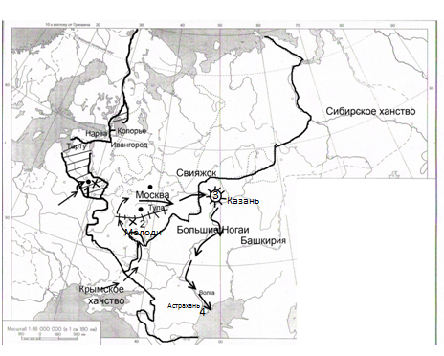
В 8 Напишите имя правителя, при котором происходили эти войны и походы, (обозначены на схеме стрелками).
Ответ: ___________________________.
В 9 Напишите название русского города, захваченного русскими войсками, а через год отданного неприятелю, (обозначен на схеме цифрой «1». )

Ответ: ___________________________.
В 10 Напишите цифру, где произошла битва русских войск под командованием Воротынского с войсками Девлет-Гирея, закончившаяся разгромом войск крымского хана
В 11 Какие суждения, относящиеся к событиям, обозначенным на схеме, являются верными? Выберите три суждения из шести предложенных. Запишите в таблицу цифры, под которыми они указаны.
1) Крымское ханство вошло в состав России.
2) Земли Ливонии и Полоцк отошли к Речи Посполитой.
3) Разбит Ливонский орден.
4) В руках России оказался Волжский торговый путь.
5) В результате походов Ермака к России присоединилась Восточная Сибирь.
6) По Ям- Запольскому миру Россия потеряла Нарву , Ям, Копорье, Корелу, Ивангород.
В 12 Какие суждения о памятнике, изображённом на фотографии, являются верными? Выберите два суждения из пяти предложенных. Запишите в таблицу цифры, под которыми они указаны. 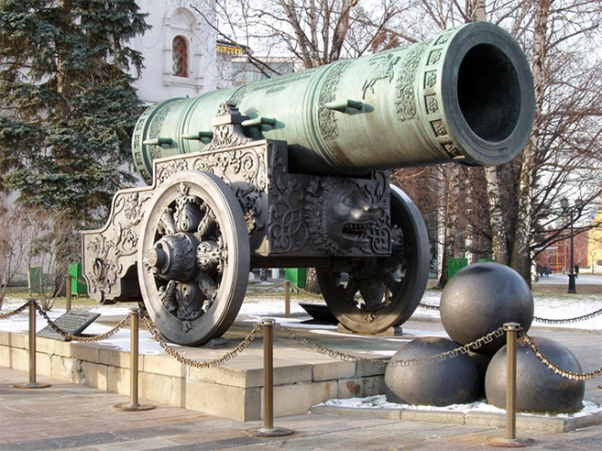
1) отлита мастером Андреем Чоховым 2) Автор создания- Фёдор Конь 3) Применили при обороне Москвы от крымского хана Девлет- Гирея
4) Артиллерия в русской армии впервые была применена при нашествии Тохтамыша на Москву
5) Время создания- конец XVI века.

В 13 Какой из храмов, представленных ниже, был построен в тот же период, что и предыдущий памятник.
В ответе запишите цифру, под которой он указан
- 2)
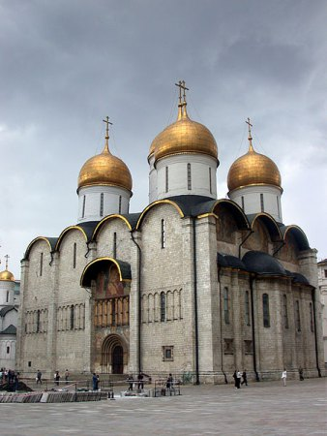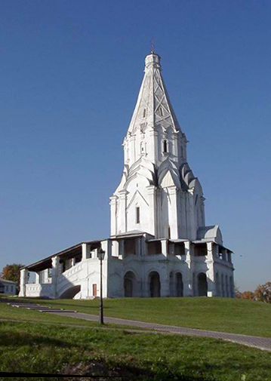
3) 4)
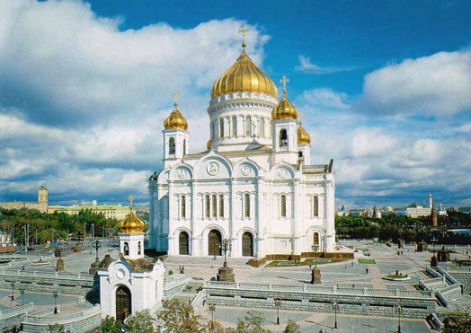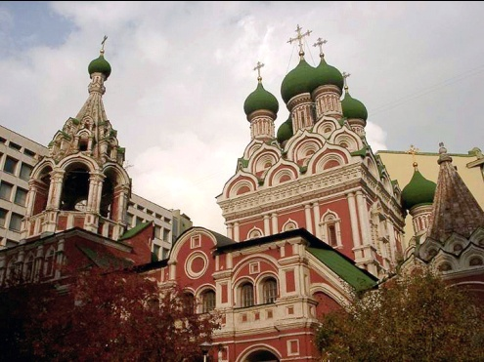

С 1-3 Из сочинения современных историков-экономистов М.В. Конотопова и С.И. Сметанина.
На казенном пушечном дворе в Москве готовились артиллерийские орудия. Там работал, например, мастер Чохов, который отлил знаменитую «Царь-пушку». По свидетельствам иностранцев, российская артиллерия не уступала западной. Действовали Оружейная палата, где готовилось стрелковое и холодное оружие, Тульская оружейная слобода, которая специализировалась на стрелковом оружии. Таким образом, первыми крупными казенными предприятиями были военные. Но не только.
Государственной отраслью хозяйства было строительное дело. Все крупные работы проводились под руководством приказа каменных дел. Под его руководством были построены кирпичные стены и башни московского Кремля, кремлевские соборы, храм Василия Блаженного, сооружения в других городах.
То, что крупное производство первоначально было государственным, составляло важную особенность экономического развития России. Так получилось потому, что централизованное государство сложилось у нас еще до возникновения капиталистического предпринимательства. Поскольку некому было заказывать необходимые для государства промышленные изделия, то потребности в них, в частности в вооружении, приходилось удовлетворять за счет государственного предпринимательства.
С1. | Определите, к какому периоду времени относится данная в отрывке характеристика хозяйства России. Укажите, кто в этот период времени правил Российским государством?
С2. | На основе текста и знаний по истории назовите органы государственной власти того периода, занимавшиеся управлением хозяйством страны (не менее двух). Назовите одну положительную и одну отрицательную стороны деятельности этих органов власти.
С3. | На основе текста и знаний по истории укажите не менее двух причин того, что крупное производство в России первоначально было государственным.

С-4 Рассмотрите историческую ситуацию и ответьте на вопросы. Ученый Г.В. Вернадский в своей книге «Московское царство» отмечает, что в первой половине XVII в., в период правления Михаила Романова, «на Руси установилось двоевластие царя и патриарха».
На чем было основано это суждение? Приведите не менее двух фактов. Приведите не менее трёх положений, характеризующих эволюцию государственного строя России и отношения государства и церкви во второй половине XVII в.
С-5 Ниже приведена точка зрения на время правления царя Алексея Михайловича:
Во время царствования Алексея Михайловича не было проведено ни одного серьезного преобразования, Россия оставалась замкнутой, закрытой страной, отгороженной от Западной Европы.
Используя исторические знания, приведите два аргумента, подтверждающих данную оценку, и два аргумента, опровергающих её. Укажите, какие из приведённых Вами аргументов подтверждают данную точку зрения, а какие опровергают её.
С-6 Ниже названы четыре исторических деятеля различных эпох. Выберите из них ОДНОГО и выполните задания.
1) Михаил Фёдорович 2) Андрей Курбский, 3) Иван Грозный 4) Алексей Михайлович
Укажите время жизни исторического деятеля (с точностью до десятилетия или части века). Назовите не менее двух направлений его деятельности и дайте их краткую характеристику. Укажите результаты его деятельности по каждому из названных направлений.

А) Б)

